Meilenstein 2: Anwendungsfälle

(Jasmin Kaczorowski, Kathrin Konkol, Susann Roschke, Sebastian Urbanek)

1 Stakeholder:

Ansprechpartner:

→ Veranstalter - Herr Wünsche
- Frau Stock
- Herr Seidel
- Herr Franke...

Die Veranstalter haben die Möglichkeit Werbung oder Angebote zu schalten und Veranstaltungen zu veröffentlichen.

→ Nutzer a) 50+ - Herr Sobt
- Frau Jung...

b) Ü30 - Frau Trah - Herr Wiek...

c) ab 18 J. - Frau Lieber - Herr Dieb...

d) ab 12 J. - Leonie - Ralph...

e) bis 11 J. - Tom
- Lisa...

Die Nutzer können sich ein Konto anlegen und somit viele Funktion nutzen, z.b. einen eigenen Wochen- bzw. Tagesplan erstellen. Außerdem können Veranstaltungen kommentiert und bewertet werden.

→ Transportunternehmer - Herr Skodak - Herr Müller...

Transportunternehmen können sich ein Konto als Transporteur anmelden. Hier haben sie die Möglichkeit, Fahrzeuge mit und ohne Fahrer für bestimmte Strecken anzubieten und Interessenten zu suchen.

→ Fahrer - Herr Schmidt
- Herr Lehmann...

Nutzer haben die Möglichkeit, sich als Fahrer zu kennzeichnen. Fortan können sie bestimmte Strecken zu Events anbieten, die sie fahren werden und für die sie Mitfahrer suchen.

→ Mitarbeiter - Herr Urbanek
- Frau Konkol
- Frau Kaczorowski
- Frau Roschke

Die Mitarbeiter (wir) sind für die Verwaltung und Entwicklung der Software verantwortlich.
Die Mitarbeiter der einzelnen Kooperationspartner werden von denen geführt.

→ Jurist - Herr Domke

Der Jurist betreut die Mitarbeiter in rechtlichen Angelegenheiten.

1 Stakeholder priorisieren:

Stakeholder-Proritäten:

1. Mitarbeiter, ab 18 Jahre

2. ab 12 Jahre

3. Veranstalter, 50+, Ü30, bis 11 Jahre

4. Transportunternehmer, Fahrer, Jurist

2 Anforderungsliste

Das System soll diesen funktionalen und nicht- funktionalen Anforderungen gerecht werden:

1. Funktionale Anforderungen (Leistungsumfang der Software) Quellen:

1.1 Datensicherheit Nutzer, Veranstalter,
1.1.1 Passwortabfrage Transportunternehmer
1.1.2 Captcha-Code...

1.2 LogIn-Konten
1.2.1 Nutzer Nutzer
1.2.2 Veranstalter Veranstalter
1.2.3 Transportunternehmer Transportunternehmer

1.3 Informationen über Veranstaltungen ermöglichen Nutzer
1.3.1 durch Nutzer
1.3.2 durch Veranstalter

1.4 Filterkriterien bei Suche Nutzer
1.4.1 nach Alter
1.4.2 nach Art der Veranstaltung...

1.5 verschiedene Funktionen Nutzer
1.5.1 Teilnahmefunktion
1.5.2 Erstellen eines Tages- und Wochenplans
1.5.3 Nutzung eines Online- Kalenders
1.5.4 Kommentar- und Bewertungsfunktion...

2. Nicht-funktionale Anforderungen (Qualitäten der Software) alle Beteiligten

2.1 Sicherheitsanforderungen
2.1.1 Datenschutz
2.1.2 Vertraulichkeit...

2.2 Zuverlässigkeit
2.2.1 Verfügbarkeit zu 90 %
2.2.2 Fehlertoleranz bei unter 10 %

2.3 Benutzbarkeit
2.3.1 Anwenderfreundlichkeit bei der Eingabe der Daten
2.3.2 Übersichtlichkeit der Dialoge

2.4 technische Anforderungen

2.5 Leistungsanforderungen

3 Zielemodell

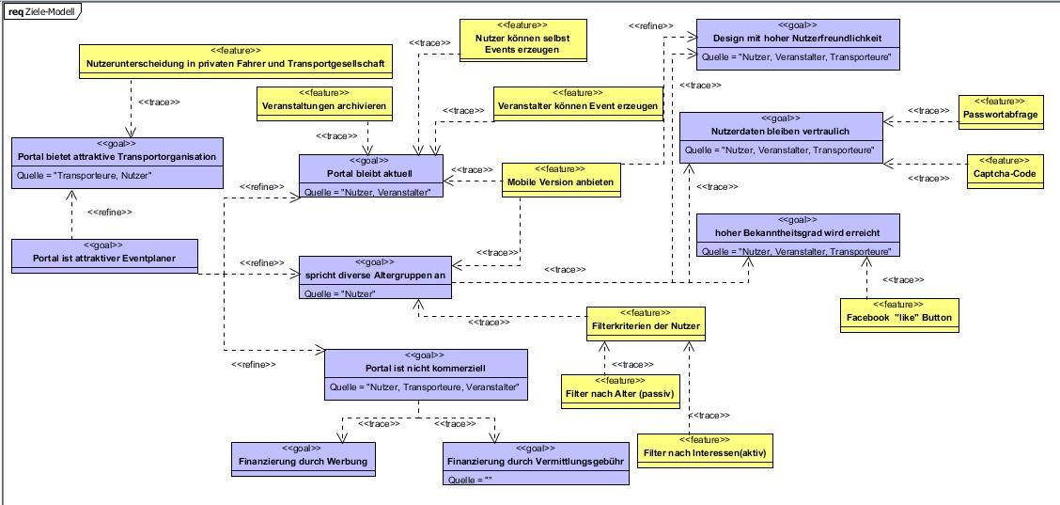

4a Use-Case-Modelle

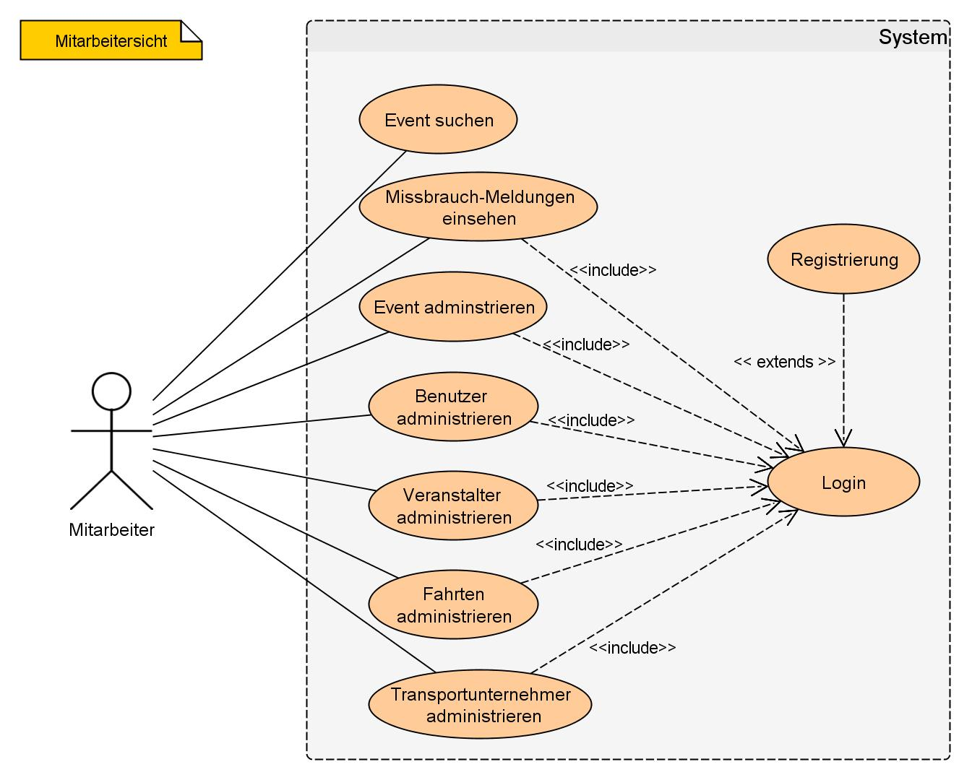

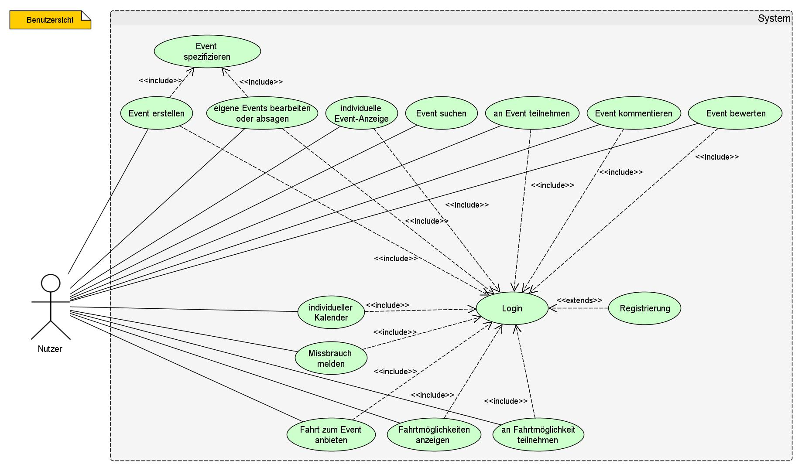

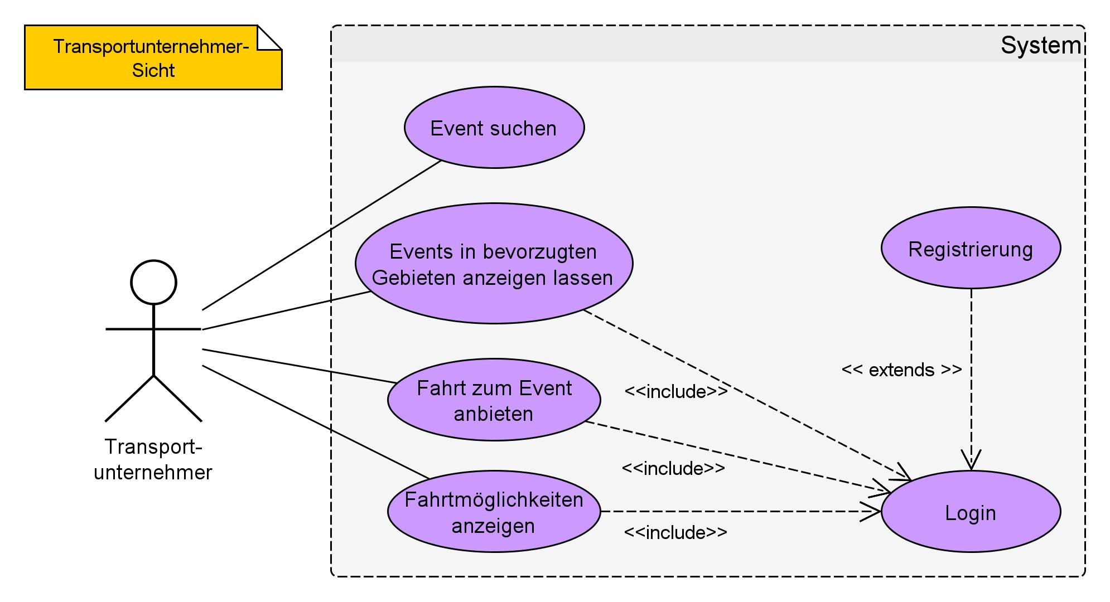

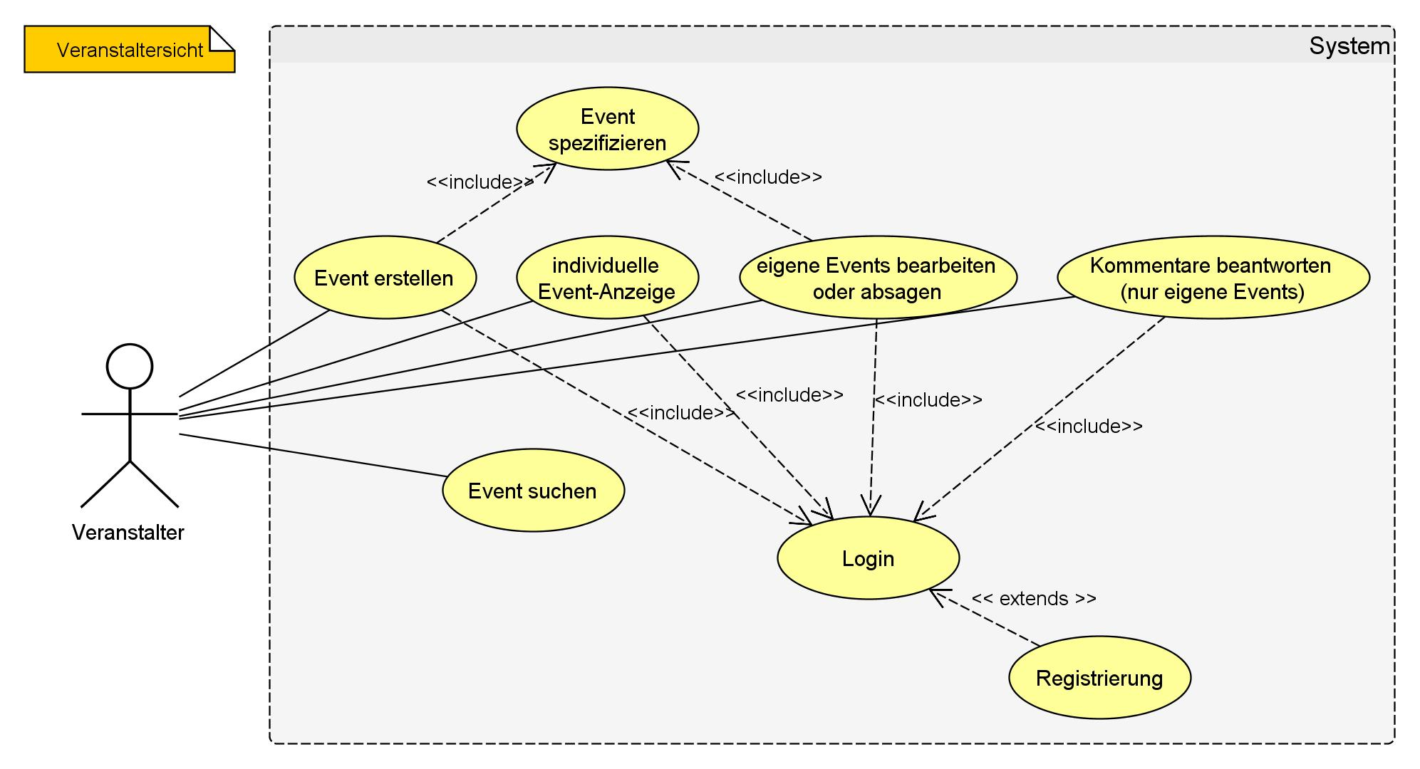

5 GUI-Prototypen

